Обзор продукта ZNCZ07CM

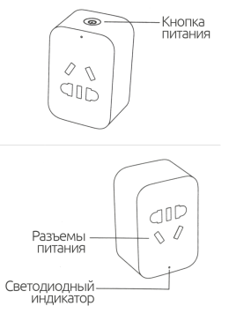
Порядок эксплуатации
При первом включении устройство следует подключить к розетке, правильное подключение сопровождается включением индикатора.
После подключения устройства к розетке короткое нажатие на кнопку питания служит для включения и выключения устройства.
Длительное нажатие на кнопку питания в течение 5 секунд служит для сброса устройства к заводским настройкам, при этом индикатор будет мигать желтым светом.
Расшифровка состояний индикатора
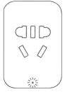
Мигающий синий: идет подключение
Постоянный синий: подключение успешно
Мигающий желтый: ожидание подключения /
идет обновление

Примечание: Технические характеристики и внешний вид товара могут отличаться, приоритетную силу имеет реальный продукт.
Подключение к приложению
Используйте продукт с приложением Mi Home. Чтобы загрузить приложение, выполните
поиск по запросу «Mi Home» в Google
Play или AppStore. Кроме того,
приложение можно загрузить,
отсканировав QR-код (для Android
устройств)
Примечание: в связи с обновлением ПО
фактический список действий для подключения устройства может отличаться, пожалуйста, следуйте подсказкам на экране.
Основные функции
С помощью приложения-клиента на смартфоне возможно управление включением и выключением розетки в режиме реального времени, а также установка расписания работы.
Bluetooth-шлюз
Возможно автоматическое добавление в сеть расположенных поблизости умных устройств MiHome с поддержкой Bluetooth, а также удаленное управление ими через приложение и создание умных сценариев.
Эксплуатация
Быстрый обратный отсчет времени
1. В приложении MiHome открыть интерфейс управления умной розетки, нажать на “...” в правом верхнем углу, в появившемся меню выбрать “Быстрый обратный отсчет”, установить время;
2. Дважды нажать на кнопку питания устройства, при этом синий индикатор мигнет дважды, означая переход устройства в режим обратного отсчета времени.
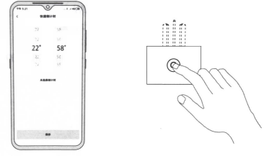

Важные примечания
● Устройство предназначено исключительно для эксплуатации на высоте до 5’000 метров над уровнем моря; ● Диапазон рабочей температуры устройства составляет 0- 40°С, не следует эксплуатировать устройство в условиях слишком высокой или слишком низкой температуры; ● Устройство представляет собой высокоточное электронное изделие, во избежание нарушений в работе не следует эксплуатировать его в условиях высокой влажности или подвергать его воздействию воды;
● Перед установкой устройства следует убедиться в достаточной мощности сигнала Wi-Fi, рекомендуется размещать устройство в зоне с наилучшим покрытием. Также рекомендуется размещать устройство вдали от металлических предметов, микроволновых печей и других потенциальных источников помех или снижения сигнала.
Важно: устройство не предназначено для эксплуатации в ванной комнате или иных помещениях с повышенной влажностью, производитель не несет ответственности за повреждения, вызванные нарушением условий эксплуатации.
поверхность влажной тканью.

